В. А. Сухомлинский писал:

Я не боюсь ещё и ещё раз повторить: забота о здоровье это важнейший труд воспитателя.

От жизнерадостности, бодрости детей зависят их духовная жизнь и мировоззрение,

умственное развитие, прочность знаний, вера в свои силы.

ПРОЕКТ
«Здоровые дети, на нашей планете»

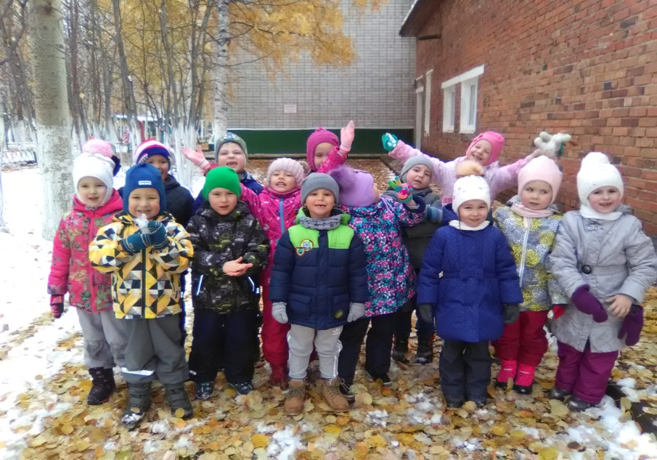

Подготовила воспитатель:
Бочкарева Н.Г.

«Здоровые дети на нашей планете».

Актуальность.
Проблема сохранения и укрепления здоровья детей – всегда была актуальной. Это одна из основных задач деятельности детского сада. Забота о здоровье ребенка и взрослого человека занимает во всём мире приоритетные позиции, поскольку любой стране нужны личности творческие, гармонично развитые, активные и здоровые. Сегодня важно нам, взрослым, формировать и поддерживать интерес к оздоровлению, как самих себя, так и своих детей. «Родители являются первыми педагогами. Они обязаны заложить основы физического, нравственного и интеллектуального развития личности ребенка в младенческом возрасте». (п.1 ст. 18 Закона РФ «Об образовании»). Быть здоровым – естественное стремление человека. Здоровье означает не только отсутствие болезней, но и психическое и социальное благополучие.
-Современная жизнь выдвигает повышенные требования к здоровью детей. Изменения во всех областях жизни происходят с невиданной скоростью.
-Объём информации удваивается каждые два года. Знания устаревают быстрее, чем человек успевает их использовать.
-Для того, чтобы успешно жить в современном мире, детям необходимо быть постоянно готовыми к изменениям, сохраняя при этом своё здоровье и индивидуальность.
Здоровье ребенка во многом определяется отношением родителей к его физическому воспитанию. Одни из перспективных методов в работе педагогического коллектива, позволяющих решать проблему физического развития и укрепления их здоровья, - проекты по оздоровительным направлениям. Они поднимают многие вопросы, как заинтересовать и привлечь родителей к воспитательно-образовательному процессу, побудить интерес к жизнедеятельности детей в ДОУ, активизировать участие родителей в различных мероприятиях; сформировать знания у родителей, позволяющие воспитывать сознательное отношение детей к ЗОЖ, повысить роль семьи в физическом воспитании и развитии детей. То, что мы заложили в ребенка сейчас, проявится позднее, станет его и нашей жизнью. Работа по данному проекту должна помочь детям, понять важность здорового образа жизни и пользы занятиями физической культуры.

2

Проблема проекта
В последние годы негативные процессы стали угрожать здоровью нации. Практически все показатели здоровья и социального благополучия претерпели резкое ухудшение. Особую тревогу вызывают физическое развитие и состояние здоровья подрастающего поколения. Свыше чем 60% детей в возрасте 3-7 лет выявляется отклонения в состоянии здоровья.
Анализ состояния заболеваемости детей в нашей группе за 2016 – 2017гг показал, что уровень таких заболеваний, как ОРЗ. плоскостопие, нарушение осанки дети с тяжелыми нарушениями речи, ограниченными возможностями здоровья, что связано с нарушениями общей моторной координации, недостаточным развитием мелких движений пальцев и кистей рук достаточно высок.
Как помочь подрастающему ребенку реализовать своё право на здоровье и счастливую жизнь?
Одним из путей решения этой проблемы является организация работы по воспитанию сознательного отношения к своему здоровью. Здоровье и физическое воспитание – взаимосвязанные звенья одной цепи. Важно и необходимо обратиться к системе физического воспитания дошкольников, чтобы выявить основные задачи и методы воспитания здорового ребенка и то место, ту роль, которая отводилась самому дошкольнику в деле собственного оздоровления.

Цель проекта.
1.Пропаганда здорового образа жизни.
2.Подвести к осознанию потребностей ребенка в знаниях о себе и о своём здоровье.
3.Учить детей оценивать и прогнозировать своё здоровье.
4.Устанавливать тесную взаимосвязь родителей и воспитателей в воспитании здорового образа жизни.

Задачи проекта.
- прививать любовь к физическим упражнениям;
- познакомить детей с правилами правильного питания;
- продолжать знакомить с правилами гигиены;
- воспитывать умение бережного отношения к своему организму, оценивать себя и своё состояние;
- формировать представление о самом себе и своём теле, расширять знания о частях тела и их значимости;
- воспитывать заботливое отношение к своему здоровью.

Продолжительность: долгосрочный.

3

Цель – результат:
- дети активно накапливают резерв здоровья;
- в результате мониторинга сформированности ценностей здорового образа жизни у воспитанников наблюдается положительная динамика;
- это означает, что у детей формируются ценности здорового образа жизни и как результат, происходит воспитание целеустремлённой личности, компетентной в области собственного здоровьесбережения;
- социализация детей с задержкой речевого и психического развития происходит естественно и не содействует выработке стереотипов
- фотовыставки, физкультурно-театрализованное развлечение, нестандартное оборудование для развития дыхания , дорожки для профилактики плоскостопия.

Организационный этап.
- проведение диагностики на выявление знаний о здоровье и здоровом образе жизни.
- составление плана совместной работы с детьми и родителями.
- подбор материала и оборудования для занятий, бесед, лечебных игр с детьми.
Так как в группе имеются дети с заболеваниями верхних дыхательных путей, мы используем игры «Пастушок гудит в рожок» «Вертушка»
Для восстановления носового дыхания, формирование ритмичного выдоха проводим игры « бульканье» , «сова» и т.д.
- подборка материалов для родителей.
- подбор методической литературы

Продуктивный этап.
Вводный:
-рассматривание иллюстраций с изображением частей тела и органов;
-проведение беседы с детьми о частях тела и органах;
-о продуктах питания, содержащих необходимые витамины, помощники в укреплении здоровья;
-физических нагрузках укрепляющих здоровье;
-проведение дидактических игр «Друзья витаминки» - о полезных и вредных продуктах» и т.д.
-выполнение домашнего задания (опрос взрослых: как они укрепляют своё здоровье, каким видом спорта занимались, что это дало им в жизни);
4

-тренинг «Давайте говорить друг другу комплименты»
Творческий:
-изготовление коллажа «Чем полезны овощи, фрукты и другие продукты»;
-проведение занятий по ИЗО на темы: «Спорт, спорт, спорт» и т.д.
-подбор фотографий и изготовление альбома «Наш семейный отдых»;
-чтение художественной литературы;

-физкультурные занятия по ознакомлению с организмом человека: «Скелет», «Мышцы», «Здоровые легкие» и т.д.
- физкультурно-познавательные занятия.

Презентативный этап.
-проведение открытого занятия «Что я знаю о здоровье?»
-совместное спортивное развлечение с родителями.
-родительское собрание « мама, папа я спортивная семья».
-организация фото выставок.

Ожидаемый результат
Реализация проекта позволит обеспечить элементарные основы здорового образа жизни.
В результате реализации проекта предполагается, что у детей сформируется основы здорового образа жизни, бережное отношение к здоровью, будет развиваться интерес к занятиям спорта, закаливанию, сформируется первоначальные представления о важности здоровья для жизни человека

Заключение.
Проект « Здоровые дети на нашей планете» привлекает родителей к проблеме оздоровления детей. Вовлекает родителей в планирование здоровьесберегающих и оздоровительных мероприятий. Пропагандирует активный семейный отдых. Обогащает формы работы с родителями.
Сотрудничество с родителями формирует ценности здорового образа жизни у детей и их самих.

5

Планирование практической работы над проектом « Здоровые дети на нашей планете».

№ | Формы работы с детьми и родителями | Задачи | Месяц
1 | 1.Анкетирование родителей | Выявить участие родителей в оздоровлении детей в семье. | Сентябрь
 | 3.Поход в осенний лес. | Радость, эмоциональный подъём, созерцание красоты природы. | Сентябрь
 | 4.Родительское собрание. Фоторепортаж. | Знакомство с результатами анкетирования, пропаганда здорового образа жизни. | Октябрь
 | 5.Спортивные игры. | Формирование глубокого, ритмичного вдоха-выдоха, развитие координаций движений, укрепление мышц позвоночника. | Октябрь
 | Консультация «Здоровье – дело престижное». | Познакомить родителей с зональным массажем ног. | Октябрь
 | 7.Рекомендация родителям «Какую обувь покупать детям» | Правильный подбор обуви | Октябрь
2 | 1.Изготовление нестандартного оборудования. | Создание необходимой развивающей среды. | Ноябрь
 | 2.Заучивание пословиц. | Знакомство с пословицами о спорте и физкультуре. | Ноябрь
 | З.Занятие с детьми «Сохрани своё здоровье сам». | Учить самостоятельно следить за своим здоровьем. | Ноябрь
 | 5.Консультация для родителей «Какими видами спорта можно заниматься». | Знакомство с видами спорта, которыми можно заниматься дома. | Ноябрь
 | Консультация для родителей «Уход за волосами, зубами и телом». | Необходимость гигиенических процедур в семье. | Ноябрь
 | «Круглый стол» с родителями «Физическое развитие ребёнка в семье и в ДОУ. | Ознакомление с методической литературой по физическому развитию ребенка в семье. | Декабрь
3 | .Занятие с детьми «Спорт – это здоровье». | Закрепление знаний о различных видах спорта, об олимпиаде. | Январь
 | Викторина с родителями «Спорт – это жизнь». | Активное участие родителей в физкультурно-оздоровительных мероприятиях. | Январь
 | 4.Занятие с детьми «Осанка – зеркало здоровья». | Учить следить за своим здоровьем, побуждать к выполнению физических упражнений, радоваться достигнутым результатам. | Февраль
 | Семейный час «Спортивное развлечение с родителями и детьми». | Побуждать родителей к совместному участию в спортивных соревнованиях. | Февраль
 | Консультация для родителей «Больше внимания осанке». | Знакомство родителей с причинами нарушения осанки | Февраль
 | Занятие с детьми «Скелет и мышцы человека». | Познакомить детей с мышцами и их ролью. Продолжать воспитывать у детей потребность знать о себе и о своём теле. | Апрель
 | Презентация проекта «Здоровые дети на нашей планете». | Подготовка к презентации проекта: распределение ролей между детьми, изготовление костюмов, атрибутов, пригласительных билетов. | Май
6

